WGEL WRİTEUP

İlk olarak bize verilen ip adresine gittim ve kaynak kodlarını gözden geçirdim .Dikkatimi bir yorm satırı çekti .

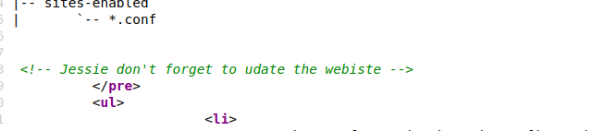

Buradan bir kullanıcı adının jessie olabileceğini tahmin edip kenara koydum .Sonraki adımmım ise port taraması yapmak oldu .

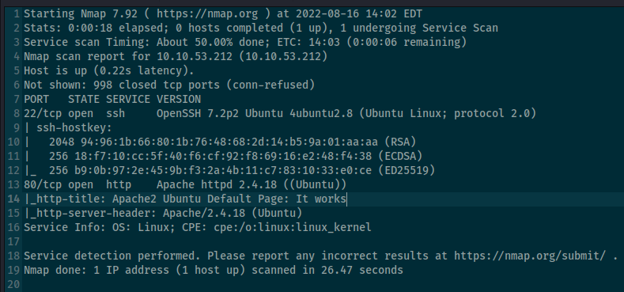

Burada dikkatimi çeken şey ssh oldu .Bulduğum isim büyük ihtimalle bir kullanıcı adı diye tahmin ettim .Yine de enumerationa devam edip gobuster ile directory fuzzing yapmaya karar verdim .

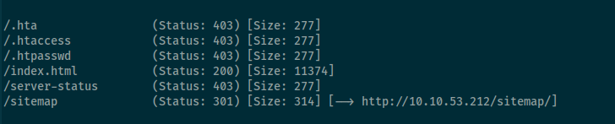

Buradan sitemap subdirectorysine gittiğimde karşıma bir internet sitesi çıktı .Yine bir directory fuzzing denemeye karar verdim .

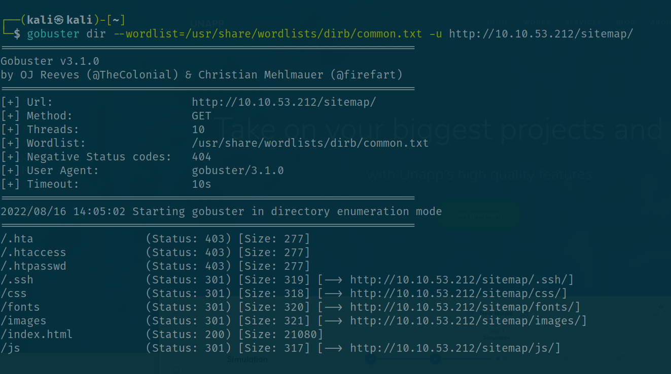

Dikkatli baktığımızda burada bir ssh directorysi var .directorye gittiğimizde ise bize bir ssh keyi veriyor .Bu keyi bir dosyaya yazdırdım ve yetkilerini 600 olarak ayarladım(sadece root okuyabilir)

Sonrasında sisteme ssh ile bağlanmayı denedim ve başarılı oldum .İlk flagi ise Desktop klasörüne gittiğimde buldum .

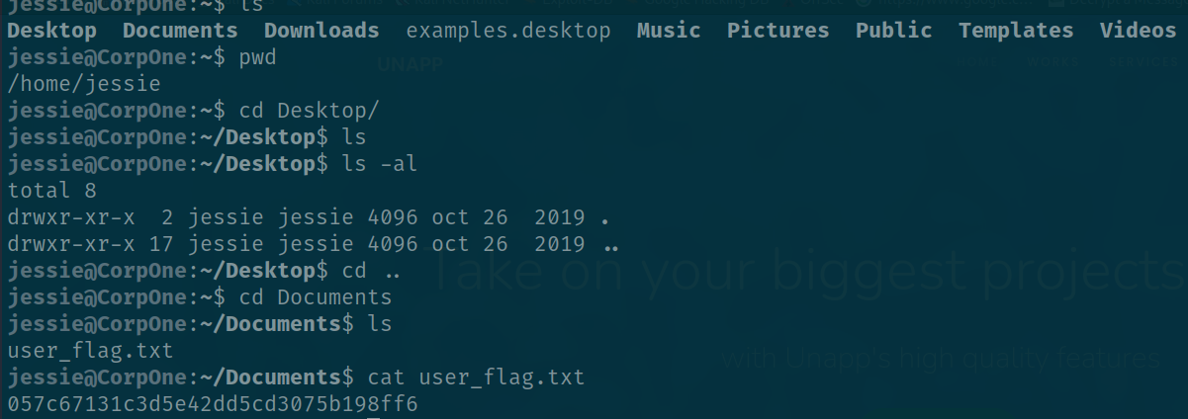
Bir sonraki adım ise privilage escalation olacak .Bunun için linpeas tooluna ihtiyaç duyuyoruz .İlk olarak bir python serverini localimde başlattım .

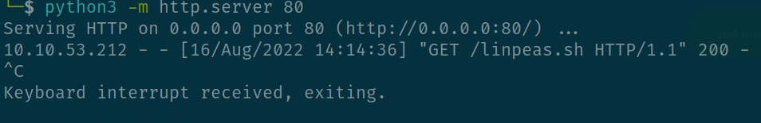
Sonrasında ise wget ile dosyayı uzak bağlantıya çektim .
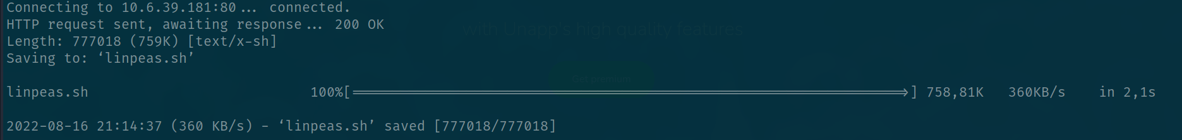
Bir sonraki adımda ise linpeasa execute yetkisi verdim ve çalıştırdım .

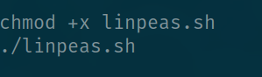

Gözüme ilk çarpan şeylerden birisi ise wget komutunu bizim kullanıcımızın tam yetki ile çalıştırabiliyor olmasıydı .

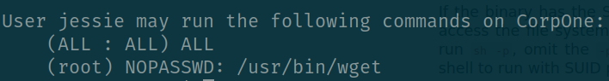

Bunu sudo -l komutu ile de yapabiliriz ama linpeas işimize yarayacak birçok detay verdiği için linpeas kullanmak daha mantıklı olacaktır .Bir sonraki aşamada ise internette wget exploitation ile ilgili araştırma yaptım .Elde ettiğim komutlardan birini kullanarak root flagini kendi localime çektim .

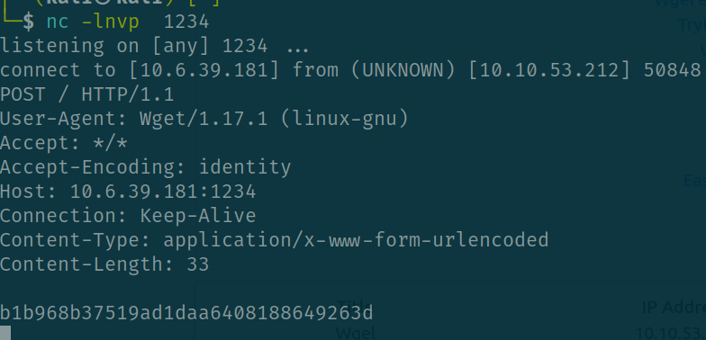
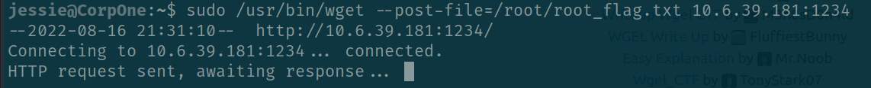
Bunu aynı zamanda root shell almak için de kullanabiliriz .Bunun içinse aynı yöntemi kullanarak shell yollayabiliriz .

